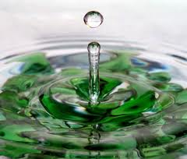**Міні – проект з природознавства на тему: " Краплинка води"**

Не умитися, не напитися

Без води.

Листочку не розпуститися

Без води.

Птиця, звір чи людина

І тому завжди

Усім скрізь потрібна вода!

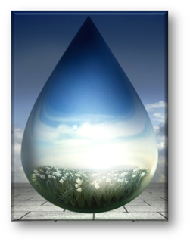

*Як часто ви насолоджуєтесь краплинами води?...  Особливо тоді, коли в них переливається сонце, що вийшло після зливи з-за хмари... І чомусь раптово, без причини у вас підвищується настрій...і хочеться радіти, бути усміхненим для всього світу! Чому так відбувається не замислювалися? Та, напевно, тому, що краса краплин води примушує гормони щастя в нашому організмі "палахкотіти"...*

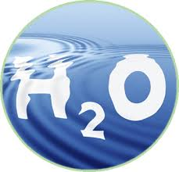Вода – живильна волога на нашій планеті. Саме їй ми зобов’язані життям – воді, яку часто марно втрачаємо і бездумно забруднюємо. Наші предки ніколи не забруднювали воду. Найближче до хати джерело вважалось оберегом. А тепер часто зустрінеш: бруд від хати, від худоби тече прямо в потічок, а далі – у річку, струмки так тхнуть, що пройти не можливо.

Вода є унікальною природною речовиною на нашій планеті. Більша частина поверхні Землі вкрита водою, саме тому Землю називають «блакитною планетою».

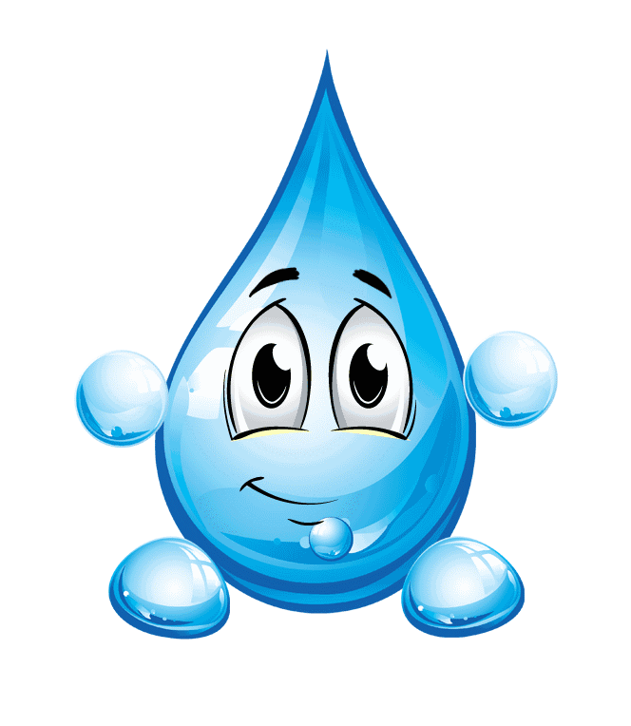**Фізичні та хімічні властивості води**

 Вода є простою та складною водночас. Молекула води складається всього з трьох атомів: двох атомів водню й одного атома кисню, які разом перетворюються на молекулу з чарівними властивостями.

Молекули води прикріпляються одна до одної за допомогою водневих зв’язків. Ці зв’язки зумовлюють майже всі фізичні ознаки води та більшість її хімічних властивостей.

Вода — це єдина речовина, що існує в природі у трьох станах: твердому, рідкому й газоподібному.

Чиста вода на рівні моря закипає при температурі 100 градусів за Цельсієм і замерзає при 0 градусів. На висотах, де атмосферний тиск нижчий, температура кипіння води також нижча. Саме тому високо в горах знадобиться більше часу, щоб зварити яйце.

 Коли у воді розчиняється якась речовина, температура замерзання води знижується. Люди добре це знають, тому для запобігання замерзанню води взимку вони розкидають сіль на вулицях чи додають різні речовини, коли миють вікна автомобілів.

Воду називають універсальним розчинником. Вона може розчиняти більше речовин, ніж будь-який інший розчинник. Навряд чи знайдеться речовина, що не розчинялася б у водах Землі.

Молекули води, окрім здатності зв’язуватися між собою, можуть також утворювати зв’язки з іншими речовинами, такими як скло, бавовна, клітковина рослин і ґрунт. Це явище називається адгезія (прилипання двох різнорідних твердих тіл або рідин при їхньому контакті, яке зумовлюється молекулярними силами).

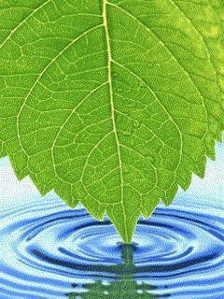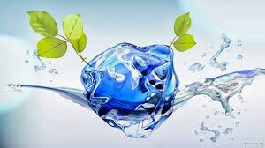**Ми ніколи не будемо мати більше води, ніж маємо зараз.**

**Вода, яку я використовую**

 **Особиста гігієна**

• Не залишайте воду відкритою весь час, доки ви чистите зуби, вмиваєтеся чи миєте руки.

• Поміркуйте, що краще прийняти: ванну (100-200 літрів) чи душ (близько 80 літрів).

• Не викидайте сміття в туалет.

** Прибирання**

• Перед миттям посуду очистіть його від залишків їжі.

• Не мийте посуд під проточною водою — закрийте раковину пробкою та наберіть воду для замочування посуду. Це заощадить половину води, що вам потрібна.

• Вмикайте пральну машину лише при повному завантаженні.

• Замочуйте сильно забруднений одяг в окремому тазі з порошком перед пранням у пральній машині.

• Миючи автомобіль, використовуйте відро з мильною водою: шлангом користуйтеся лише для ополіскування наприкінці миття.

• Мийте балкони під час дощу.

** Поливання**

• Не поливайте сад питною водою — використовуйте назбирану дощову воду або колодязну, якщо вона не придатна для пиття.

• Поливайте кімнатні рослини назбираною дощовою водою.

• Уникайте поливання при сильному вітрі або у спеку, адже за таких погодних умов вода випаровується найшвидше.

• Використовуйте крапельне зрошення, що заощаджує багато води.

• Прикривайте политі поверхні соломою чи листям, щоб зменшити випаровування.

**Приготування їжі/пиття** • Коли миєте фрукти та овочі, закривайте раковину пробкою.

• Не охолоджуйте гарячі напої чи страви під проточною водою.

• Якщо хочете отримати холодну воду, не зливайте її протягом тривалого часу, поки охолоне; краще поставте пляшку в холодильник.

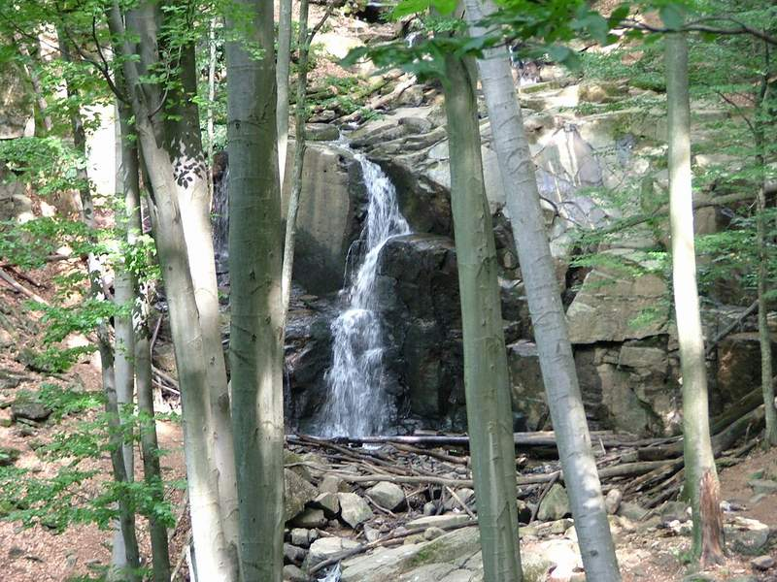

**Джерела забруднення води**

*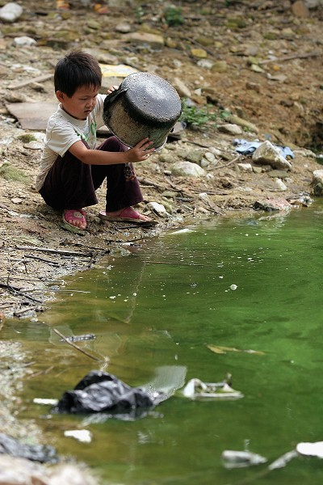Добрива та сільськогосподарські хімікати.* Добрива та пестициди забруднюють річки й озера, коли вода змиває верхній шар ґрунту з сільгоспугідь.

*Тваринницькі ферми*. Відходи від сільськогосподарських тварин часто скидають у водойми без попереднього належного очищення, що знищує флору та фауну і шкодить здоров’ю людини.

*Сміття на пляжах*. Погано доглянуті пляжі швидко наповнюються сміттям. Будівництво мостів, забудова берегів і спрямлення русел річок може спричинити зміни річкового стоку чи рівня підземного водного горизонту.

*Відкриті копальні та кар’єри*. Видобуток піску та гальки з дна річок руйнує річкові береги та збільшує їхнє забруднення осадом (замулення).

*Кислотні дощі.* Кислотні дощі завдають шкоди річкам і озерам, а також рибі та рослинам, які в них живуть.

*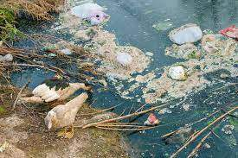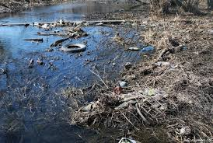Викиди промислових відходів у річки.*  Скидання промислових стічних вод у річки без належного очищення шкідливе для водних тварин і рослин, а також для здоров’я людини. Станції очищення стічних вод також можуть спричинити забруднення, якщо вони функціонують неналежним чином.

*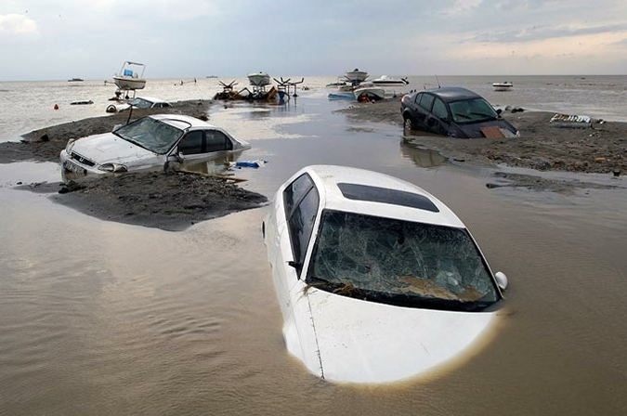Кораблі, моторні човни та водні мотоцикли.* Водний транспорт і спортивні засоби забруднюють воду мастилом і паливом.

*Автомобілі.*  Іноді люди миють автомобілі поблизу водойм і зливають у них використані нафтопродукти.

Затоплення відходів у водоймах погіршує якість води та руйнує водні екосистеми.

*Будівельні майданчики.*  Фарби, олія та інші хімічні речовини, що використовуються на будівельних майданчиках, також можуть забруднювати водойми.

*Браконьєри*. Незаконний вилов риби та полювання на воді з використанням заборонених прийомів і обладнання руйнує водні екосистеми та може погіршити якість води.

*Сильні зливи*. Сильні зливи, повені та інші природні лиха можуть спричинити забруднення річок поверхневими стоками та стічними водами.

**Чи відомо вам, що…**

Цікаві факти про воду і людину

* Людині необхідно близько двох літрів води в день. Вода сприяє схудненню: випиваючи більше двох літрів, ми даємо можливість організму швидше очиститися від шлаків. Вода добре притупляє голод, випита натщесерце або перед їжею.
* Без води людина може прожити всього шість днів.
* Організм дорослої складається з води на 70%, дитини - на 80%, плід в п'ятимісячному віці взагалі на 94%!
* За своє життя людина випиває приблизно тридцять п'ять тонн води.

85 % всіх захворювань у світі передається за допомогою води.

* Людина вмирає при втраті 20 % рідини.
* Людина може обходитися без їжі 30 діб і лише менше тижня без води.
* Перші живі організми на Землі виникли у воді!
* Людина за своє життя випиває в середньому 35 тонн води.
* Середньостатистична африканська сім'я споживає приблизно по 5 галонів (23 літри води в день). Середньостатистична американська сім'я споживає трохи більше 250 галонів (~946 літрів) на добу.
* Двадцять п'ять мільйонів людей помирає щороку від забрудненої води. Тобто, це приблизно, населення цілої Канади.
* Кров людини на 83% складається з води.

Цікаві факти про стани води

*Ще мені доступна цікава інформація про воду в її станах.*

* Вчені знайшли п'ять станів рідкої води і чотирнадцять - твердою.
* Холодна вода замерзає до льоду повільніше гарячої, це довів школяр.
* Лід щільніше, ніж рідка вода, тому тримається на її поверхні.
* Найбільші запаси льоду на Землі знаходяться на полярних "шапках".
* У морській воді міститься білок і багато інших поживних речовин.
* Медуза складається на 99% з води, а кавун - на 93%.
* Середня температура світового океану на три градуси вище температури найближчого до нього шару повітря.
* У Азербайджані є вода, здатна горіти за великої кількості метану в складі.
* У ПАР з кранів тече вода, придатна в їжу без очищення - третя в світі за чистотою, а перше місце займає вода Фінляндії.
* Озеро в Антарктиді в одинадцять разів солоніше моря і замерзає тільки при -50°С.
* 22 березня - День світових водних ресурсів.
* 80% земної поверхні вкриті водою.
* Забруднені підземні води очищаються протягом декількох тисячоліть.
* 46 % всієї води Землі знаходиться в Тихому океані , в Атлантичному - 23,9 , в Індійському - 20,3 , а в Північному Льодовитому - 3,7%.
* Чи знаєте ви, що щорічно у води Світового океану потрапляє 12-15 млн. т нафти? Кожна тонна нафти вкриває тонкою плівкою приблизно 12 км2 водної поверхні і забруднює близько мільйона тонн морської води.
* На вирощування 1 кг зерна жита потрібно 750 л води. Гектар посіву кукурудзи за вегетаційний період "випиває" її 3 млн. л і стільки ж 1 га капусти, а 1 га рисового посіву – 12-30 млн. літрів. Гектар зрошуваної землі щосекунди поглинає 1 л води.
* Морська вода у 8 разів солоніша за питну воду.

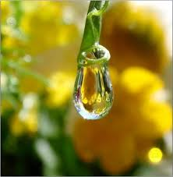А вода це справжнє диво! Як прожити без води?

З нею ми завжди щасливі, з нею в нас нема біди.

Є вода — ростуть рослини: ліс, сади, рясні поля.

Це чудово для людини і радіє вся Земля.

Плавають в водичці діти, риби у воді живуть.

Розцвітають в лузі квіти. І рясні дощі ідуть.

Кругообіг повсякчасно на Землі вода веде.

Тож з водою всім прекрасно і біди нема ніде!

